**ПАМЯТКА**

**о соблюдении правил безопасности на водных объектах**

**в осенне-зимний период**

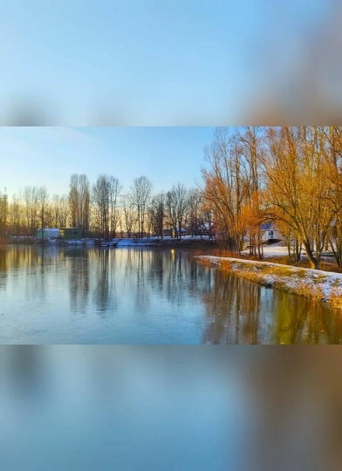

Несоблюдение правил безопасности на водных объектах в осенне-зимний период часто становится причиной гибели и травматизма людей. Осенний лед в период с ноября по декабрь, до наступления устойчивых морозов, непрочен. Скрепленный вечерним или ночным холодом, он ещё способен выдерживать небольшую нагрузку, но днем, быстро нагреваясь от просачивающейся через него талой воды, становится пористым и очень слабым, хотя сохраняет достаточную толщину.

В связи с наступлением осенне-зимнего периода возрастает опасность гибели и травматизма взрослых и детей на водоемах. Причиной является несоблюдение правил безопасности при вынужденном или намеренном выходе граждан (детей) на неокрепший лед.

Во избежание трагических событий необходимо знать, что, как правило, водоемы замерзают неравномерно: сначала у берега, на мелководье, в защищенных от ветра заливах, а затем уже на середине. На одном и том же водоеме можно встретить чередование льдов, которые при одинаковой толщине обладают различной прочностью и грузоподъемностью. Основным условием безопасного пребывания человека на льду является соответствие толщины льда прилагаемой нагрузке:

- **безопасная толщина льда для одного человека не менее 10 см;**

**- безопасная толщина льда для совершения пешей переправы 15 см и более;**

**- безопасная толщина льда для проезда автомобилей не менее 30 см.**

Прочность льда можно определить визуально: самым прочным считается лед голубого цвета; прочность белого льда в 2 раза меньше; лед серый и матово-белый или с желтоватым оттенком не надежен. Особую осторожность нужно проявлять, когда лед покроется толстым слоем снега, перекрыв доступ холода ко льду. Пользоваться площадками для катания на коньках, устраиваемыми на водоемах, разрешается только после тщательной проверки прочности льда. Толщина льда должна быть не менее 12 см, а при массовом катании - не менее 25 см. Запрещается ходить по льду под мостами, рядом с любыми водными сооружениями, в местах впадения в водоем ручьев и рек.

Родители, не оставляйте детей без присмотра! Будьте внимательны к окружающим!

***Если вы стали свидетелем происшествия, немедленно сообщите об этом по телефонам: 112, (экстренный канал помощи).***